
Berthoulat Rémi
Sanchez Arnaud
Thévenoux Rémi
Werlen Maxime
Date de création | 02/02/09 | Version | 1
Date de dernière modification | 02/02/09 | Révision | 5
Titre | Infomédiathèque de l'INSA de Lyon
Sujet | Phasage prévisionnel de réalisation du projet
Mots-clés
Document validé.
Pensez à mettre à jour les propriétés du document (fichier>propriétés du document) pour que le cadre de suivi soit automatique généré. Renseignez le titre, le sujet, les mots clés et un commentaire si nécessaire. Mettez à jour le numéro de version en cas de modification majeure. Soulignez le nom du chef de projet.
Ce post-it n'apparaît pas à l'impression.
Infomédiathèque de l'INSA de Lyon
Phasage prévisionnel de réalisation du projet
Table des matières
Affichage → niveau 3 si possible
Si dépasse 1 page → niveau 2
Pour modifier clic droit sur sommaire puis 'éditer' et modifier le niveau.
I - Introduction 3
II - Présentation du planning 4

Introduction
Ce document a pour objectif de présenter à la maîtrise d'ouvrage un planning mettant en avant les prochaines étapes du projet, à partir du moment où le choix des prestataires a eu lieu d'après leurs réponses à l'appel d'offre.

Présentation du planning

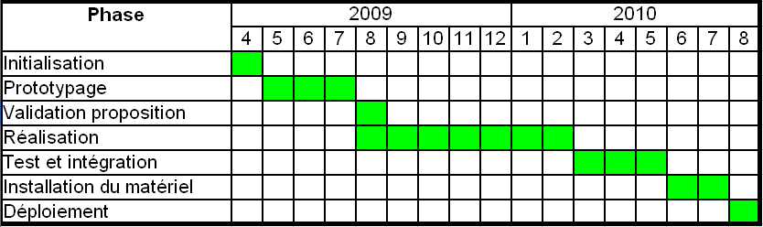

Nous prévoyons un déroulement du projet en plusieurs phases :
- Initialisation : pendant cette phase, on mettra en place les équipes projets et les façons de fonctionner.
- Prototypage : la maîtrise d'ouvrage devra à partir des cahiers des charges et des spécifications techniques proposer une première version du système d'information contenant les fonctionnalités principales. Ceci a pour objectif de valider les orientations prises par la MOE afin d'éviter que le projet n'aboutisse vers une solution ne correspondant plus aux besoins.
- Validation proposition
- Réalisation : une fois le prototype validé, la MOE devra passer à une réalisation du SI.
- Test et intégration
- Installation du matériel
- Déploiement : le déploiement comprend l'installation des applications mais aussi la formation des utilisateurs.

